Стали известны итоги акции «Здоровое питание – активное долголетие» и «Русский Крым и Севастополь».

Акции «Здоровое питание – активное долголетие» и «Русский Крым и Севастополь» проводилась в рамках реализации партийного проекта «Единой России» «Здоровое будущее» при поддержке общественного движения «Сделаем вместе!», Минпросвещения России, Минздрава России, Роспотребнадзора. Одна из целей акции – повышение осведомлённости школьников и их родителей о правильном питании и ведении здорового образа жизни. В рамках мероприятия в школах проводились уроки и практикумы с вовлечением учащихся в исследовательскую работу.
На днях состоялось заседание конкурсной комиссии по определению региональных победителей конкурса «Лидеры» акций «Здоровое питание – активное долголетие» и «Русский Крым и Севастополь». Жюри, оценив работы школьников, выбрало учебные заведения в районах республики и Саранске, которые проявили себя наиболее ярко и представили самые подробные отчеты об акциях.
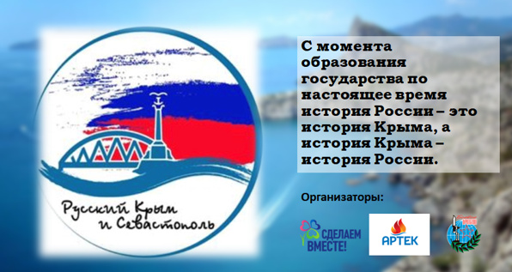
В Ардатовском районе по итогам регионального этапа конкураса «Лидеры» акции «Русский Крым и Севастополь» стали ученица 10 класса Тургенеской средней общеобразовательной школы – Забавина Наталья Александровна (наставником и куратором является - Марченкова Альбина Васильевна) и Лазуткина Ангелина Евгеньевна, ученица 9 «Б» класса СОП Тургеневской средней общеобразовательной школы (наставником и куратором является - Слугина Антонина Борисовна).

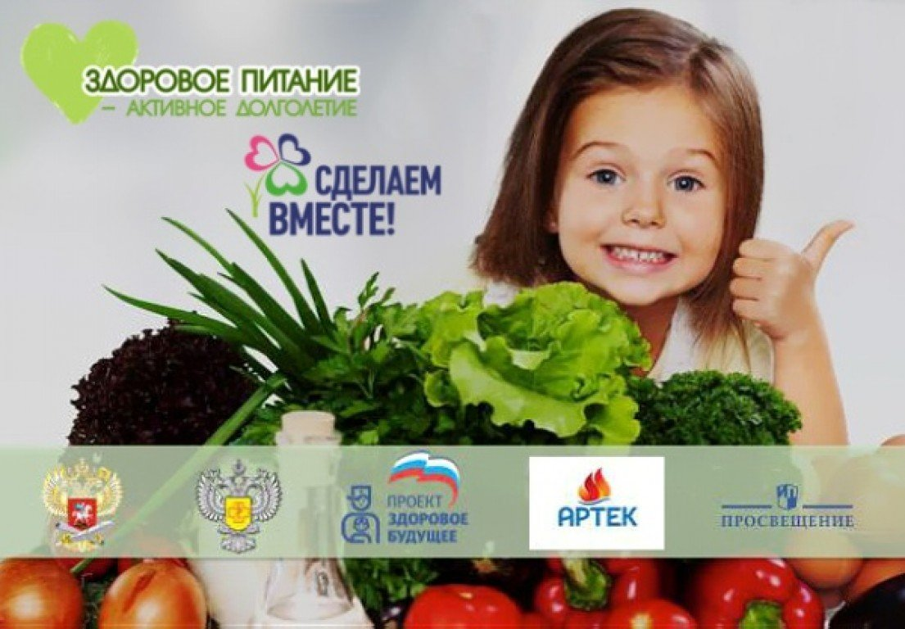

Победителем регионального конкурса «Лидеры» акции «Здоровое питание - активное долголетие» объявлен ученик 9 класса Низовской средней общеобразовательной школы - Батурин Дмитрий Владимирович (наставником и куратором является – Добрынкина Оксана Алексеевна).
Теперь работы ребят направлены на федеральный уровень. По итогам отборочного тура лучшие получат главный приз – это путевки в Международный детский центр «Артек». Пожелаем нашим ребятам удачи !!!
.

